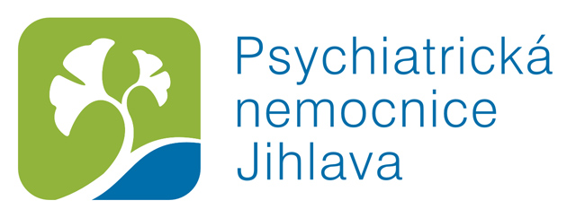

O B J E D N Á V K A č. 5/16.1.2024/AB
Objednatel: Psychiatrická nemocnice Jihlava
Brněnská 455/54
586 24 Jihlava

Objednávku vyřizuje : Arna Benešová, technický pracovník
Kontaktní telefon: 567 552 141
E-mail: a.benesova@pnj.cz

IČO : 00600601
DIČ: CZ00600601
Bankovní spojení –č.účtu: ČNB – 33936681/0710
Jsme plátci DPH a podléháme režimu přenesení daňové povinnosti dle § 92 zákona o DPH.

Dodavatel: p. Štork - Ratima, Jihlava, Telečská 1729/30 IČ: 13410571, není plátce
DPH

Předmět plnění: Celoroční objednávka – deratizace, dezinsekce, dezinfekce likvidace vos,

Cena plnění: dle cenové nabídky dodavatele na základě dílčích objednávek

Termín plnění: rok 2024

Děkuji za vyřízení.

Datum: 16.1.2024

Podpis: Jiří Svatoň
Vedoucí provozního oddělení

